

**ĐỒ ÁN 1**

**Đề tài: Phần mềm quản lý học viên trên điện thoại thông minh**



Giảng viên hướng dẫn: **Huỳnh Nguyễn Khắc Huy**

Sinh viên thực hiện

Trần Hữu Lộc MSSV: 17520700

Nguyễn Trọng Khanh MSSV: 17520627

TP Hồ Chí Minh, Tháng 7, Năm 2020

Lời cảm ơn

Lời đầu tiên, nhóm chúng em xin bày tỏ lòng biết ơn sâu sắc đến thầy Huỳnh Nguyễn Khắc Huy – Giảng viên hướng dẫn môn Đồ án 1 lớp SE121.K21.PMCL, người đã cùng đồng hành và tận tình hướng dẫn cho nhóm qua những buổi thảo luận. Chính nhờ sự giúp đỡ hết lòng của thầy mà nhóm chúng em mới có thể hoàn thiện được được đồ án này một cách suôn sẻ nhất.

Mặc dù kiến thức của nhóm chúng em vẫn còn hạn hẹp nên không thể tránh khỏi những thiếu sót nhưng nhóm chúng em đã cố gắng hoàn thiện đồ án đúng thời hạn, hạn chế mắc lỗi nhất có thể. Vì vậy, mọi thành viên trong nhóm đều luôn mong đợi nhận được những ý kiến đóng góp quý báu từ thầy và qua đó lắng nghe, tiếp thu để rút kinh nghiệm, tự sửa chữa, hoàn thiện bản thân mình trên tinh thần nghiêm túc, tự giác học hỏi.

Bên cạnh đó, xin gửi lời cảm ơn đến tất cả sự đóng góp của các thành viên trong nhóm, những người đã nổ lực tìm kiếm tài liệu cũng như đưa ra những ý tưởng để hoàn thành đồ án một cách tốt nhất. Mong rằng sau khi hoàn thành đồ án này cả nhóm sẽ cải thiện phần nào kĩ năng học tập, kĩ năng làm việc nhóm của bản thân.

Trong quá trình làm đề tài báo cáo, chắc không tránh khỏi nhiều điều thiếu sót, rất mong nhận được phản hồi từ thầy và các bạn để góp phần làm cho bản báo cáo thêm hoàn thiện hơn.

Chân thành cảm ơn !

**MỤC LỤC**

**THÔNG TIN CHUNG:** 0

**I. PHÁT BIỂU BÀI TOÁN:** 1

**1. Vấn đề:** 1

**2. Mục tiêu và phạm vi:** 1

**II. Khảo sát:** 2

**II. YÊU CẦU VÀ THỰC NGHIỆM:** 3

**1.** **Người dùng và ứng dụng:** 3

**2. Môi trường xây dựng, phát triển và cài đặt, sử dụng:** 3

**2.1. Môi trường xây dựng và phát triển:** 3

**2.2. Môi trường cài đặt và sử dụng:** 4

**2.** **Người dùng và ứng dụng:** 4

**2. Môi trường xây dựng, phát triển và cài đặt, sử dụng:** 4

**2.1. Môi trường xây dựng và phát triển:** 4

**2.2. Môi trường cài đặt và sử dụng:** 5

**IV. YÊU CẦU HỆ THỐNG:** 5

**V. THIẾT KẾ, TRÌNH BÀY:** 6

**3. Mô hình Usecase:** 10

**3.1. Sơ đồ usecase tổng quát:** 10

**3.2. Danh sách các actor:** 11

**3.3. Danh sách các usecase:** 11

**3.4. Đặc tả usecase:** 11

**4. Sơ đồ tuần tự:** 16

**4.1 Đăng nhập:** 16

**4.2 Quên mật khẩu:** 16

**4.3 Xem thông tin cá nhân:** 17

**4.4 Thay đổi mật khẩu:** 17

**4.5 Thông báo nghỉ - bù, chung:** 18

**4.6 Lịch học hằng ngày:** 18

**4.7 Xem thời khóa biểu:** 19

**4.8 Xem lịch sử:** 19

**4.9 Thay đổi thông tin cá nhân:** 20

**4.10 Xem bảng điểm:** 20

**4.11 Xem học phí:** 21

**5. Sơ đồ hoạt động:** 22

**5.1 Đăng nhập:** 22

**5.2 Quên mật khẩu:** 23

**5.3 Xem thông tin cá nhân:** 24

**5.4 Thay đổi mật khẩu:** 24

**5.5 Thông báo nghỉ - bù, chung:** 25

**5.6 Lịch học hằng ngày:** 25

**5.7 Xem thời khóa biểu:** 26

**5.8 Xem lịch sử:** 27

**5.9 Thay đổi thông tin cá nhân:** 28

**5.10 Xem bảng điểm:** 28

**5.11 Xem học phí:** 29

**6. Kiến trúc chương trình:** 30

**6.1 Danh sách các bảng dữ liệu:** 30

**7. Thiết kế màn hình chi tiết:** 31

**7.1. Màn hình đăng nhập:** 31

**7.2: Giao diện màn hình chính:** 33

**7.3 Giao diện màn hình thời khoá biểu theo tuần:** 35

**7.4. Giao diện màn hình lịch sử:** 37

**.5. Giao diện màn hình Thông báo:** 39

**7.6. Giao diện màn hình Thông tin cá nhân:** 41

**7.7. Giao diện màn hình Thông báo điểm danh:** 43

**7.8 Giao diện màn hình Thông báo điểm danh thành công:** 45

**7.9 Giao diện màn hình Chi tiết môn học:** 46

**7.10 Giao diện màn hình Bảng điểm:** 47

**7.11 Giao diện màn hình Thông tin tài khoản:** 48

**7.12 Giao diện màn hình Thông tin học phí:** 50

**7.13. Giao diện màn hình Thay đổi mật khẩu:** 51

**7.14. Giao diện màn hình Loading:** 53

**VI. KẾT LUẬN:** 54

# **THÔNG TIN CHUNG:**

1. Tên đề tài**: Phần mềm quản lý học viên trên điện thoại thông minh.**
2. Link cài đặt: <https://github.com/loctran0169/iUIT>
3. Thông tin nhóm:

|  |  |  |  |  |
| --- | --- | --- | --- | --- |
| STT | MSSV | Họ và tên | Điện thoại | Email |
| 1 | 17520700 | Trần Hữu Lộc | 0971244421 | [17520700@gm.uit.edu.vn](mailto:17520700@gm.uit.edu.vn) |
| 2 | 17520627 | Nguyễn Trọng Khanh | 0399529209 | [17520627@gm.uit.edu.vn](mailto:17520627@gm.uit.edu.vn) |

1. Đánh giá công việc:

|  |  |  |  |
| --- | --- | --- | --- |
| Tên | Mức độ hoàn thành công việc | Thái độ | Đánh giá |
| Trần Hữu Lộc | 95% | Tốt | Đạt |
| Nguyễn Trọng Khanh | 90% | Tốt | Đạt |

# **I. PHÁT BIỂU BÀI TOÁN:**

## **1. Vấn đề:**

* Xã hội 4.0 ngày nay đang dần càng phát triển, đặc biệt với sự phát triển của công nghệ thông tin và sự phổ biến của điện thoại thông minh, chúng ta luôn muốn làm việc, quản lý mọi thứ trên chiếc điện thoại của mình. Đặc biệt đối với đối tượng sinh viên muốn quản lý, tra cứu các thông tin về điểm số, học phí, thời khóa biểu, thông báo nghỉ,.. trên chính điện thoại của mình một cách đơn giản nhất.
* Ứng dụng UIT-ĐHCNTT của trường Đại học Công nghệ Thông Tin đang trong quá trình phát triển nên cũng có những điểm thiếu sót và vẫn chưa đáp ứng đầy đủ nhu cầu thực tế của sinh viên
* Do những lý do trên, nhóm đã quyết định chọn đề tài xây dựng ứng dụng quản lý học viên trên điện thoại thông minh. Ứng dụng sẽ giải quyết các vấn đề ứng dụng quản lý hiện nay gặp phải và phát triển thêm các tính năng mới

## **2. Mục tiêu và phạm vi:**

1. **Mục tiêu**

* Xây dựng ứng dụng quản lý, tra cứu thông tin dành cho sinh viên
* Xem lịch sử môn học
* Xem thông báo nghỉ - bù, thông báo chung của trường
* Điểm danh môn học

1. **Phạm vi**

* Phạm vi địa lý : trường Đại học Công nghệ Thông tin
* Phạm vi chức năng:
  + Quản lý thông tin sinh viên
  + Xem thời khóa biểu
  + Xem lịch học, lịch thi
  + Xem thông tin học phí
  + Điểm danh môn học
  + Xem thông tin nghỉ- bù, xem thông báo chung của trường
  + Thông báo

1. **Đối tượng sử dụng**

Sinh viên trường Đại học Công nghệ Thông tin

1. **Kết quả dự kiến**

* Xây dựng được một ứng dụng quản lý, tra cứu thông tin của sinh viên
* Giải quyết các vấn đề ứng dụng quản lý hiện nay gặp phải
* Cập nhật thông báo theo thời gian thực

# **II. Khảo sát:**

* Phương pháp:
  + Trải nghiệm trực tiếp: Sử dụng ứng dụng trong 48 ngày, tìm ra điểm ưu khuyết điểm của phần mềm.
  + Lập bảng câu hỏi cho sinh viên:
    - Địa điểm: Trường Đại học Công nghệ Thông tin
    - Số lượng: 13 sinh viên
    - Người thực hiện: Nguyễn Trọng Khanh
    - Bảng câu hỏi :

|  |  |
| --- | --- |
| Khảo sát sinh viên về ứng dụng hiện tại | |
| Phần mềm UIT  Người khảo sát: Nguyễn Trọng Khanh | |
| Bạn đã sử dụng phần mềm chưa? |  |
| Bạn cảm thấy phần mềm có ổn không? |  |
| Nhận xét về phần mềm. |  |
| Bạn nghĩ phần mềm nên cần thêm gì? |  |
| Có cần thiết một ứng dụng mới |  |
| Ý kiến riêng của bạn. | Có hoặc không cũng không sao. |

* Kết quả thu được:
  + Ưu điểm app hiện tại:
    - Chạy được trên cả android và ios.
    - Ứng dụng chạy ổn định.
    - Giao diện dể sử dụng.
  + Các chức năng
* Tổng hợp câu hỏi khảo sát:
  + Bạn đã sử dụng phần mềm chưa?
    - Rồi: 13 sinh viên.
    - Chưa: 0 sinh viên.
  + Bạn cảm thấy phần mềm có ổn không?
    - Rồi: 13 sinh viên.
    - Chưa: 0 sinh viên.
  + Nhận xét về phần mềm.
    - Phần mềm rất dễ sử dụng: 6 sinh viên
    - Phần mềm hưu ích: 3 sinh viên
    - Phần mềm giao diện đẹp: 4 sinh viên
  + Bạn nghĩ phần mềm nên cần thêm gì?
    - Không thêm gì: 5 sinh viên
    - Cần thêm chức năng mới: 8 sinh viên
  + Có cần thiết 1 ứng dụng mới
    - 9 sinh viên.
    - 4 sinh viên.
  + Ý kiến riêng của bạn.
    - 0 sinh viên.

# **II. YÊU CẦU VÀ THỰC NGHIỆM:**

## **Người dùng và ứng dụng:**

* Người dùng sử dụng ứng dụng với các hành vi chính:
* Đăng nhập, quên mật khẩu
* Quản lý, tra cứu thông tin sinh viên
* Xem thông tin học phí
* Tìm kiếm môn học, xem lịch sử môn học
* Xem lịch học hôm nay
* Xem thời khóa biểu
* Xem chi tiết môn học
* Điểm danh môn học
* Xem thông báo nghỉ- bù
* Xem thông báo chung

## **2. Môi trường xây dựng, phát triển và cài đặt, sử dụng:**

### **2.1. Môi trường xây dựng và phát triển:**

* Nền tảng và ngôn ngữ: Kotlin
* Quản lý dữ liệu: API
* Môi trường lập trình: Android Studio, Simulator

### **2.2. Môi trường cài đặt và sử dụng:**

* Android Studio, Mobile Simulator,
* Các thiết bị di động sử dụng hệ điều hành Android.

## **Người dùng và ứng dụng:**

* Người dùng sử dụng ứng dụng với các hành vi chính:
* Đăng nhập, quên mật khẩu
* Quản lý, tra cứu thông tin sinh viên
* Xem thông tin học phí
* Tìm kiếm môn học, xem lịch sử môn học
* Xem lịch học hôm nay
* Xem thời khóa biểu
* Xem chi tiết môn học
* Điểm danh môn học
* Xem thông báo nghỉ- bù
* Xem thông báo chung

## **2. Môi trường xây dựng, phát triển và cài đặt, sử dụng:**

### **2.1. Môi trường xây dựng và phát triển:**

* Nền tảng và ngôn ngữ: Kotlin
* Quản lý dữ liệu: API
* Môi trường lập trình: Android Studio, Simulator

### **2.2. Môi trường cài đặt và sử dụng:**

* Android Studio, Mobile Simulator,
* Các thiết bị di động sử dụng hệ điều hành Android.

# **IV. YÊU CẦU HỆ THỐNG:**

1. **Yêu cầu chức năng**
   * Yêu cầu xem thông tin: Hệ thống đáp ứng yêu cầu lấy dữ liệu từ cơ sở dữ liệu, hiện ra dữ liệu để người dùng xem:
     + Thông tin sinh viên: tên, mã số sinh viên, lớp, giới tính, khoa,..
     + Thông tin thời khóa biểu, lịch học của sinh viên
     + Thông báo nghỉ- bù
     + Thông báo chung
     + Thông tin học phí
   * Yêu cầu tìm kiếm: tìm kiếm lịch sử môn học
     + Lịch sử các môn học
   * Yêu cầu thông báo
     + Đẩy thông báo thông tin cho sinh viên
   * Yêu cầu điểm danh:
     + Điểm danh môn học
2. **Yêu cầu phi chức năng**
   * Yêu cầu về giao diện: Giao diện hệ thống gần gũi, dễ sử dụng. Màu sắc dễ nhìn.
   * Yêu cầu chất lượng
     + Tính tiến hóa:
       - Dễ dàng nâng cấp khi muốn nâng cao tính năng sẵn nhờ vào sự hệ thống hóa trong việc xử lý.
       - Dễ dàng mở rộng khi ứng dụng được đón nhận rộng rãi và nhu cầu người dùng tăng cao
     + Tính tiện dụng
       - Hệ thống có giao diện trực quan, thân thiện và dễ sử dụng
       - Các nút ấn và dòng text hiển thị trực quan nội dung muốn truyền đạt
       - Hệ thống có tính tự động cao (Tự động tính toán và cho điểm rating trung bình, tự động gửi thông báo cho user khi bài viết hết hạn,..)

# **V. THIẾT KẾ, TRÌNH BÀY:**

* 1. **Danh sách các màn hình:**
* Màn hình Đăng nhập
* Màn hình Quên mật khẩu
* Màn hình Lịch học trong ngày (Màn hình chính)
* Màn hình Thời khoá biểu trong tuần
* Màn hình Lịch sử
* Màn hình Thông báo
* Màn hình Tài khoản
* Màn hình Note

1. **Sơ đồ giao diện:**

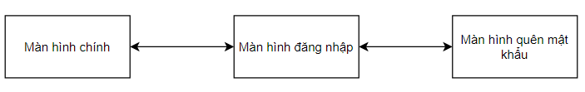

**Hình 2.1. Sơ đồ liên kết giao diện màn hình đăng nhập**

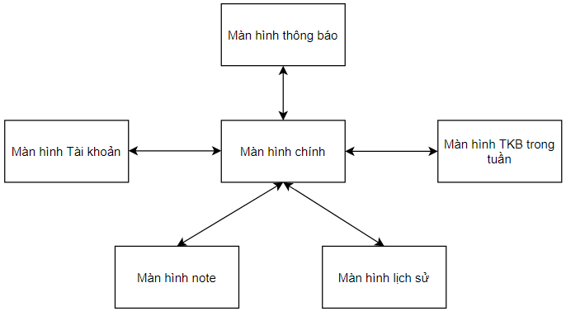

**Hình 2.2. Sơ đồ liên kết giao diện màn hình chính**

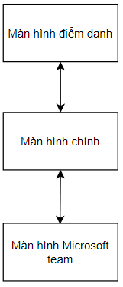

**Hình 2.3. Sơ đồ liên kết giao diện màn hình chính**

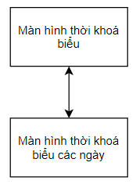

**Hình 2.4. Sơ đồ liên kết giao diện màn hình thời khoá biểu**

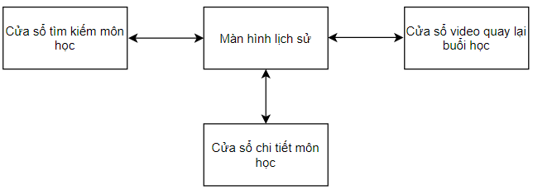

**Hình 2.5. Sơ đồ liên kết giao diện màn hình lịch sử**

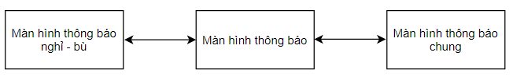

**Hình 2.6. Sơ đồ liên kết giao diện màn hình thông báo**

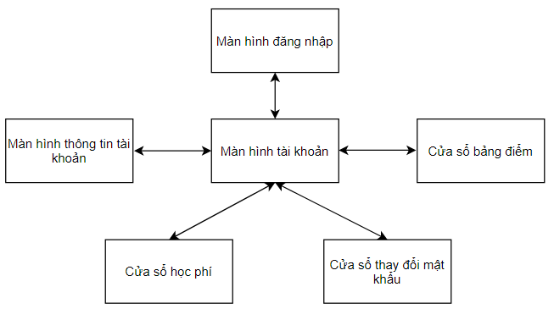

**Hình 2.7. Sơ đồ liên kết giao diện màn hình tài khoản**

## **3. Mô hình Usecase:**

### **3.1. Sơ đồ usecase tổng quát:**

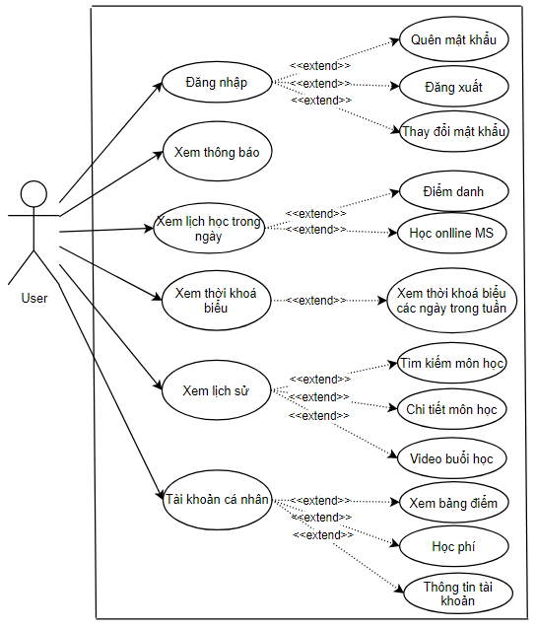

### **3.2. Danh sách các actor:**

|  |  |  |
| --- | --- | --- |
| **STT** | **Tên Actor** | **Ý nghĩa** |
| 1 | User | Người sử dụng app |

### **3.3. Danh sách các usecase:**

|  |  |  |
| --- | --- | --- |
| **STT** | **Tên Use-case** | **Ý nghĩa/Ghi chú** |
| U1 | Đăng nhập | Đăng nhập vào chỉnh sửa thông tin cá nhân (SĐT, Địa chỉ tạm trú, Địa chỉ FB), đăng xuất, thay đổi mật khẩu |
| U2 | Xem lịch học trong ngày | Xem danh sách các môn học trong ngày hôm đó |
| U3 | Xem thời khoá biểu | Xem thời khoá biểu các ngày trong tuần |
| U4 | Xem thông báo | Xem thông báo nghỉ - bù và thông báo chung |
| U5 | Xem lịch sử môn học | Xem lịch sử môn học đã học, nghỉ, xem lại chi tiết buổi học, video |
| U6 | Thông tin tài khoản | Xem thông tin cá nhân của tài khoản đăng nhập |

### **3.4. Đặc tả usecase:**

#### 3.4.1. Đặc tả usecase Đăng nhập:

|  |  |
| --- | --- |
| Tên chức năng | Login |
| Tóm tắt | Đăng nhập tài khoản bằng gmail, mật khẩu |
| Dòng sự kiện chính | * Ứng dụng khởi động lên * Hệ thống yêu cầu đăng nhập tài khoản để sử dụng thêm nhiều tiện ích * Người dùng có tài khoản, bắt đầu đăng nhập |
| Dòng sự kiện khác | * Người dùng không nhập đúng tài khoản trường hoặc mật khẩu, báo lỗi không thể đăng nhập ứng dụng |
| Các yêu cầu đặt biệt | * Kết nối mạng, người dùng phải có tài khoản trước đó |
| Trạng thái hệ thống trước khi thực hiện Use-case | * Actor: Người dùng * Điều kiện :không có |
| Trạng thái hệ thống sau khi thực hiện Use-case | * Thông báo đăng nhập thành công * Hiển thị giao diện của các tiện ích mở rộng có thể sử dụng sau khi đăng nhập |
| Điểm mở rộng | * Không có |

#### 3.4.2. Đặc tả usecase Xem lịch học trong ngày:

|  |  |
| --- | --- |
| Tên chức năng | Xem lịch học trong ngày |
| Tóm tắt | Xem danh sách các môn học có trong ngày hôm đó |
| Dòng sự kiện chính | * Sau khi người dùng đăng nhập * Hệ thống chuyển sang màn hình liệt kê ra danh sách môn học có trong ngày |
| Dòng sự kiện khác | * Không có |
| Các yêu cầu đặt biệt | * Kết nối mạng |
| Trạng thái hệ thống trước khi thực hiện Use-case | * Actor: Người dùng * Điều kiện: Cần đăng nhập |
| Trạng thái hệ thống sau khi thực hiện Use-case | * Hiển thị màn hình giao diện liệt kê danh sách các môn học theo chiều dọc |
| Điểm mở rộng | * Không có |

#### 3.4.3. Đặc tả usecase Xem thời khoá biểu

|  |  |
| --- | --- |
| Tên chức năng | Xem thời khoá biểu |
| Tóm tắt | Xem thời khoá biểu môn học trong tuần |
| Dòng sự kiện chính | * Sau khi người dùng Đăng nhập và chọn chức năng thời khoá biểu * Hệ thống chuyển sang màn hình liệt kê ra danh sách môn học theo thứ trong tuần |
| Dòng sự kiện khác | * Không có |
| Các yêu cầu đặt biệt | * Kết nối mạng |
| Trạng thái hệ thống trước khi thực hiện Use-case | * Actor: Người dùng * Điều kiện: Cần đăng nhập thành công |
| Trạng thái hệ thống sau khi thực hiện Use-case | * Hiển thị màn hình giao diện liệt kê danh sách các môn học liệt kê theo chiều dọc và thứ theo chiều ngang |
| Điểm mở rộng | * Không có |

#### 3.4.4 Đặc tả usecase Xem thông báo

|  |  |
| --- | --- |
| Tên chức năng | Xem thông báo |
| Tóm tắt | Xem thông báo: Thông báo nghỉ - bù và thông báo chung |
| Dòng sự kiện chính | * Sau khi người dùng Đăng nhập và chọn chức năng thông báo * Hệ thống chuyển sang màn hình liệt kê ra các thông báo ở mục nghỉ - bù |
| Dòng sự kiện khác | * Không có |
| Các yêu cầu đặt biệt | * Kết nối mạng * Đăng nhập |
| Trạng thái hệ thống trước khi thực hiện Use-case | * Actor: Người dùng * Điều kiện: Đăng nhập tài khoản |
| Trạng thái hệ thống sau khi thực hiện Use-case | * Hiển thị màn hình giao diện thông báo có hai trường có thể chọn là Thông báo nghỉ - bù và Thông báo chung |
| Điểm mở rộng | * Nhấn chọn vào một dòng thông báo bất kì, hệ thống sẽ đưa đến trang thông báo tương ứng của trường |

#### 3.4.5 Đặc tả usecase Xem lịch sử môn học

|  |  |
| --- | --- |
| Tên chức năng | Xem lịch sử môn học |
| Tóm tắt | Hiển thị thông tin chi tiết của môn học mà người dùng chọn, trạng thái của buổi học (nghỉ - đi học) |
| Dòng sự kiện chính | * Sau khi người dùng Đăng nhập thành công và chuyển sang chức năng lịch sử * Hệ thống chuyển sang màn hình liệt kê ra môn học từ lúc bắt đầu học cho đến nay |
| Dòng sự kiện khác | * Không có |
| Các yêu cầu đặt biệt | * Kết nối mạng |
| Trạng thái hệ thống trước khi thực hiện Use-case | * Actor: Người dùng * Điều kiện: Không |
| Trạng thái hệ thống sau khi thực hiện Use-case | * Hiển thị màn hình giao diện thông tin môn học đã chọn |
| Điểm mở rộng | * Nhấn vào thanh tìm kiếm và chọn một môn học cần thiết để xem lại lịch sử, màn hình sẽ show ra danh sách các buổi học của môn đó. * Bấm vào 1 buổi bất kì, sẽ hiện chi tiết buổi học hôm đó và nút dẫn đến video buổi học (nếu có) |

#### 3.4.6 Đặc tả usecase Thông tin tài khoản:

|  |  |
| --- | --- |
| Tên chức năng | Xem thông tin tài khoản |
| Tóm tắt | Xem các trường thông tin trong tài khoản |
| Dòng sự kiện chính | * Sau khi người dùng Đăng nhập thành công và chọn chức năng thông tin tài khoản * Hiển thị danh sách theo chiều dọc các trường thông tin cá nhân của tài khoản |
| Dòng sự kiện khác | * Không có |
| Các yêu cầu đặt biệt | * Đăng nhập thành công * Kết nối mạng |
| Trạng thái hệ thống trước khi thực hiện Use-case | * Actor: Người dùng |
| Trạng thái hệ thống sau khi thực hiện Use-case | * Hiển thị màn hình danh sách các trường thông tin của tài khoản |
| Điểm mở rộng | * Hiển thị cửa sổ thay đổi mật khẩu nếu chọn đổi mật khẩu * Hiện thông tin cá nhân khi chọn Thông tin tài khoản và có thể chỉnh sửa một số trường * Hiển thị bảng điểm nếu chọn vào Bảng điểm * Đăng xuất khỏi ứng dụng |

## **4. Sơ đồ tuần tự:**

### **4.1 Đăng nhập:**

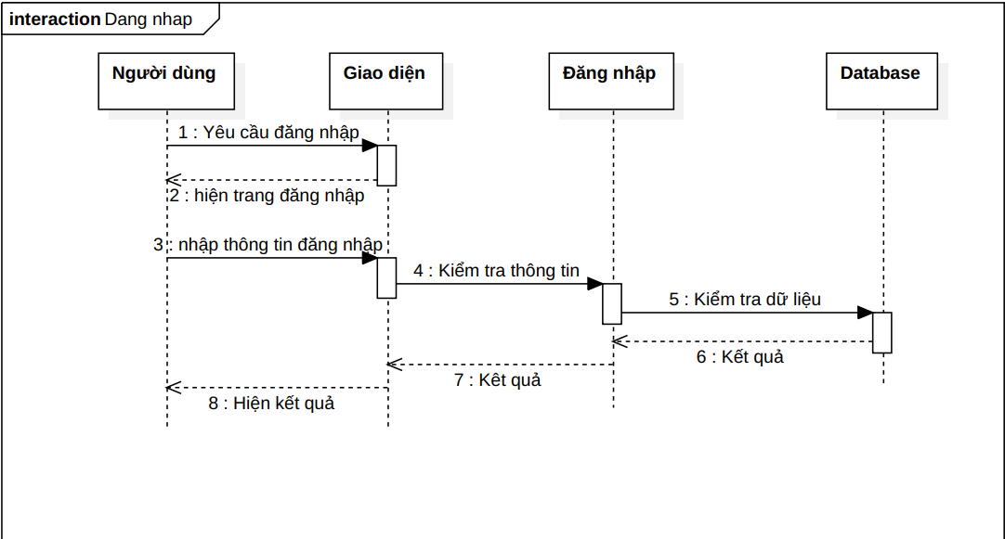

### **4.2 Quên mật khẩu:**

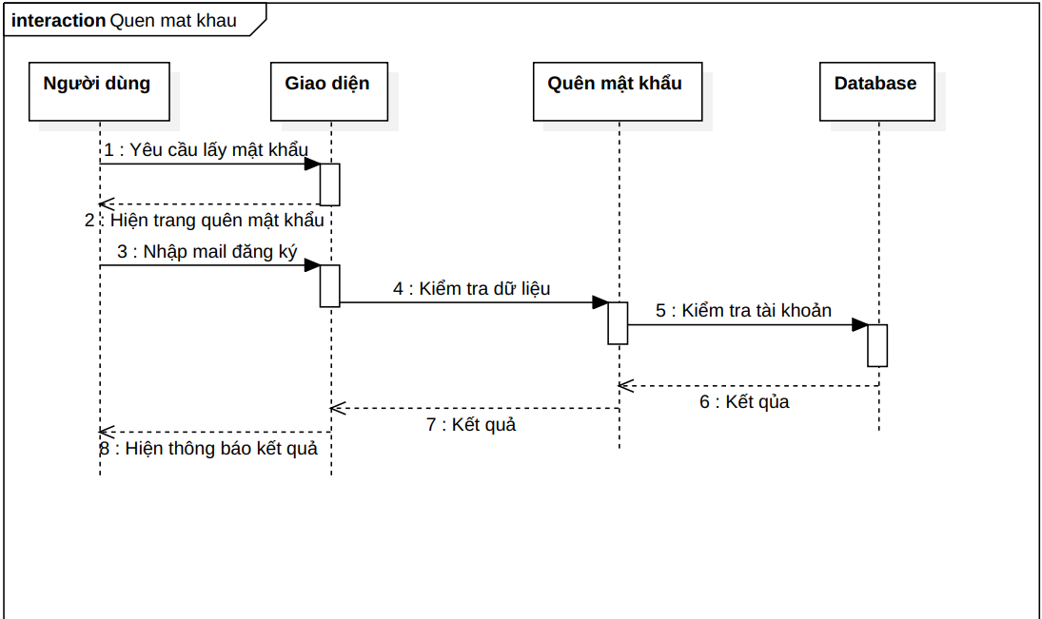

### **4.3 Xem thông tin cá nhân:**

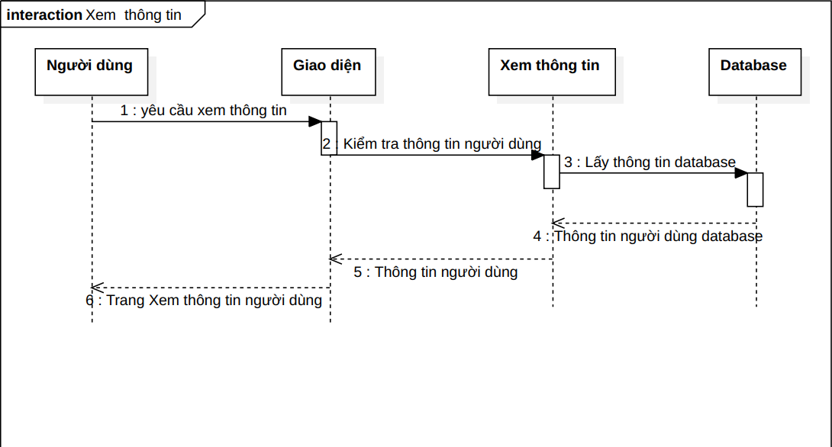

### **4.4 Thay đổi mật khẩu:**

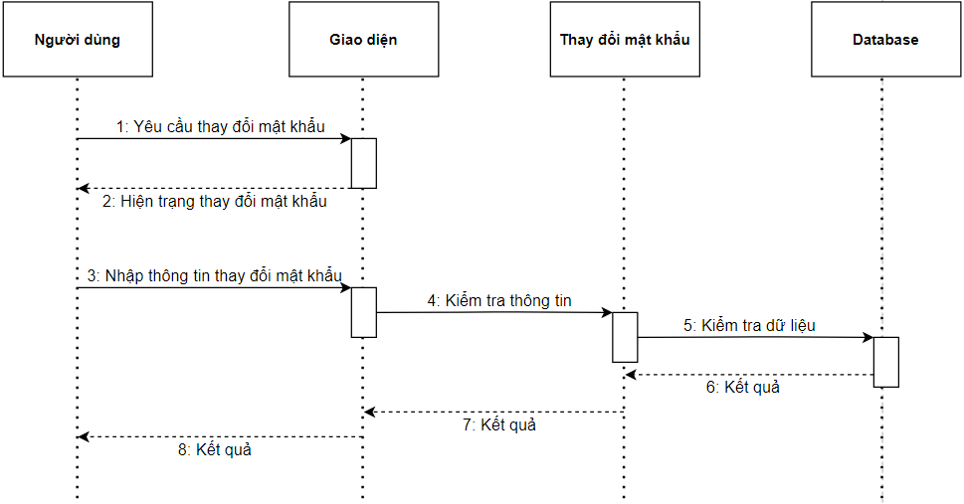

### **4.5 Thông báo nghỉ - bù, chung:**

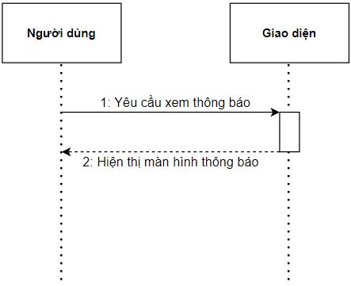

### **4.6 Lịch học hằng ngày:**

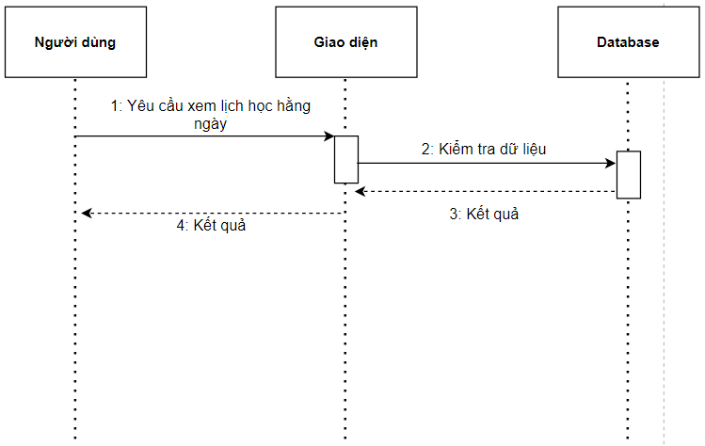

### **4.7 Xem thời khóa biểu:**

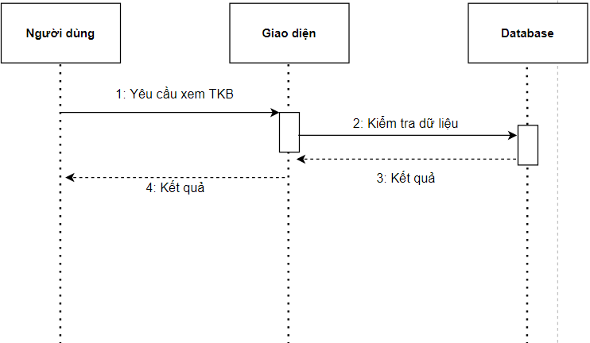

### **4.8 Xem lịch sử:**

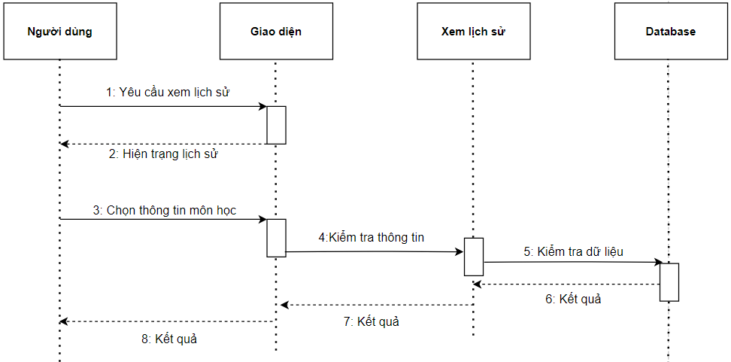

### **4.9 Thay đổi thông tin cá nhân:**

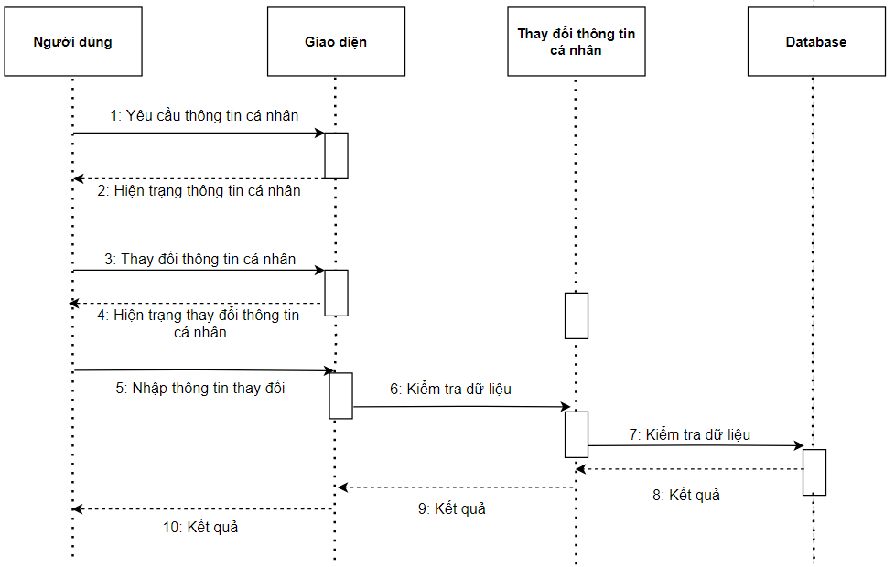

### **4.10 Xem bảng điểm:**

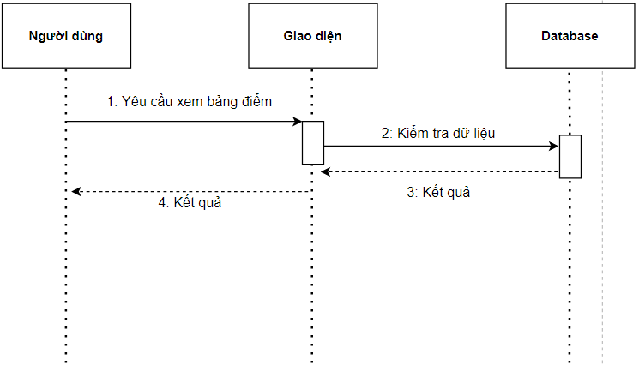

### **4.11 Xem học phí:**

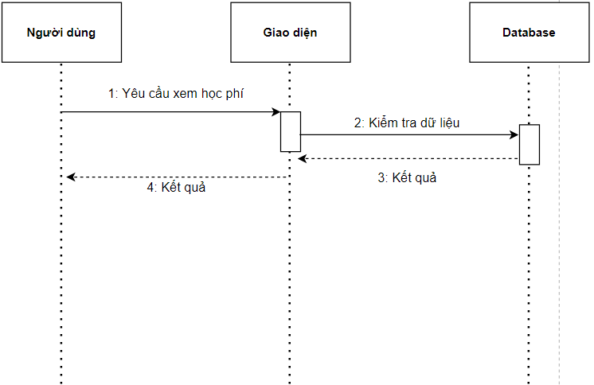

## **5. Sơ đồ hoạt động:**

### **5.1 Đăng nhập:**

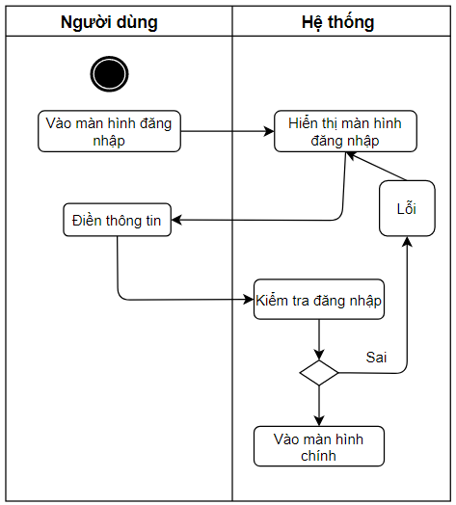

### **5.2 Quên mật khẩu:**

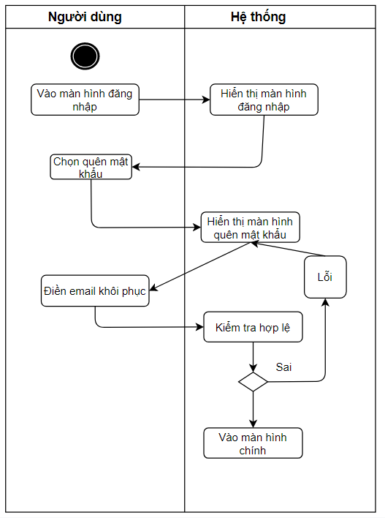

### **5.3 Xem thông tin cá nhân:**

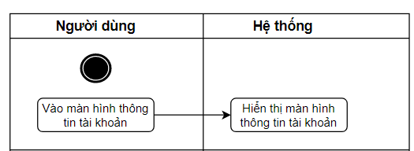

### **5.4 Thay đổi mật khẩu:**

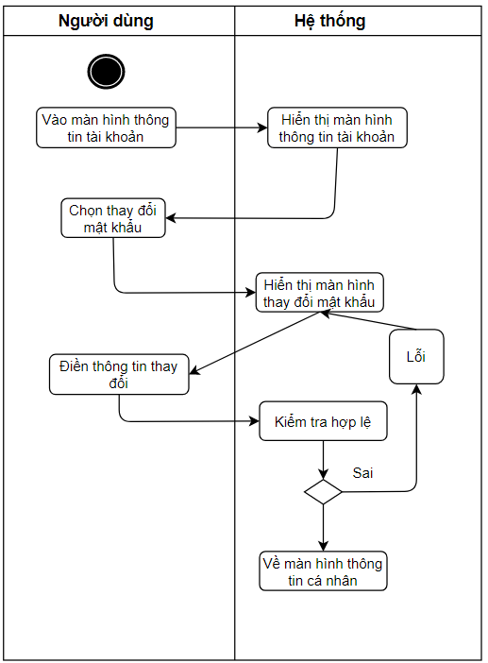

### **5.5 Thông báo nghỉ - bù, chung:**

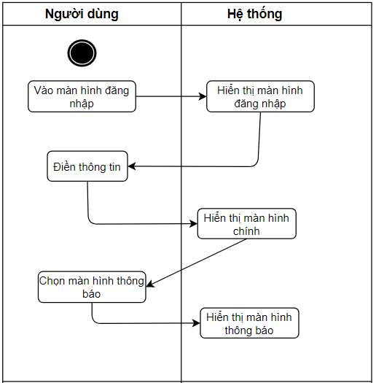

### **5.6 Lịch học hằng ngày:**

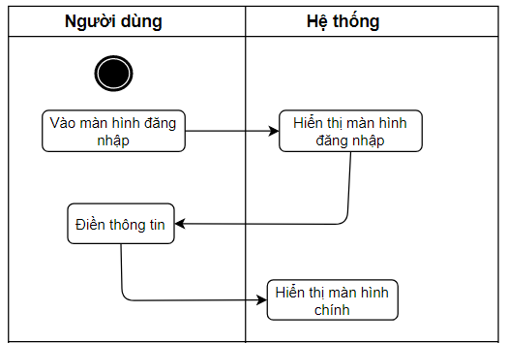

### **5.7 Xem thời khóa biểu:**

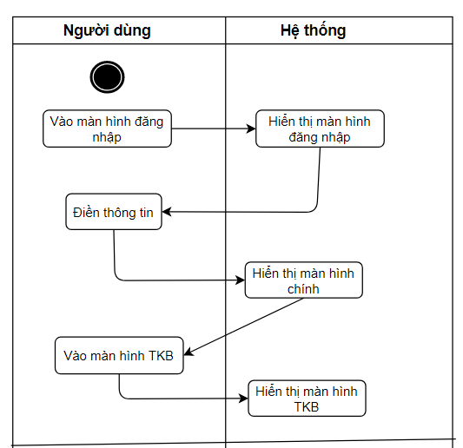

### **5.8 Xem lịch sử:**

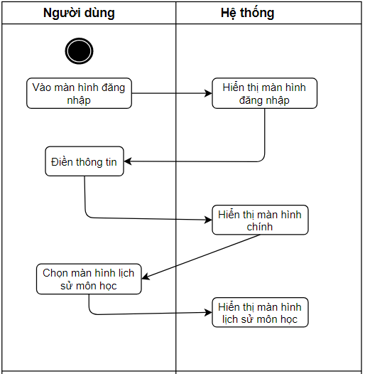

### **5.9 Thay đổi thông tin cá nhân:**

### **5.10 Xem bảng điểm:**

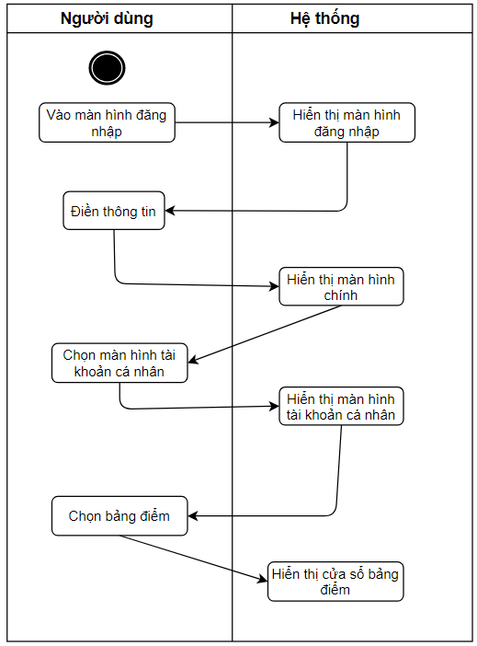

### **5.11 Xem học phí:**

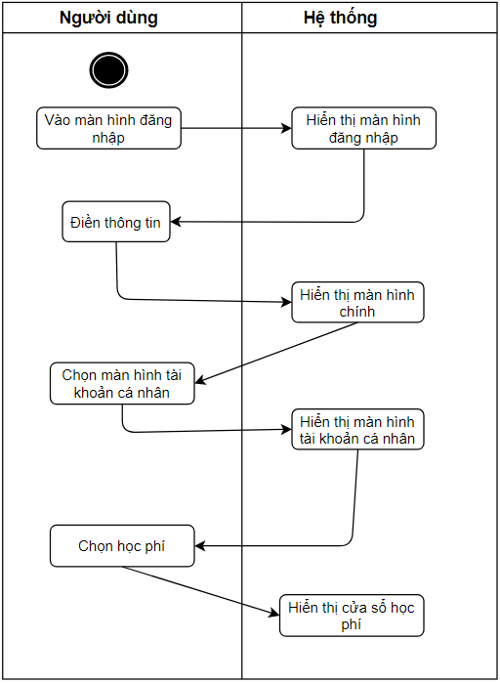

## **6. Kiến trúc chương trình:**

### **6.1 Danh sách các bảng dữ liệu:**

|  |  |  |
| --- | --- | --- |
| STT | Tên lớp | Ý nghĩa |
| 1 | DataLogin | Lớp chức năng đăng nhập |
| 2 | ForgotPassword | Lớp chức năng quên mật khẩu |
| 4 | HistoryLearn | Lớp chức năng lịch sử môn học |
| 5 | TimeTable | Lớp chức năng hiển thị thời khoá biểu |
| 8 | SubjectInformation | Lớp thông tin chi tiết môn học |
| 10 | Notification | Lớp chức năng thông báo |
| 19 | Subscribe | Lớp đăng kí truyện |

## **7. Thiết kế màn hình chi tiết:**

### **7.1. Màn hình đăng nhập:**

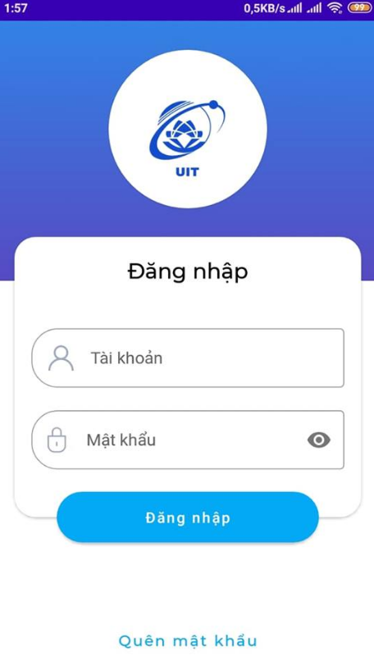

|  |  |  |
| --- | --- | --- |
| **STT** | **Sự kiện** | **Hành động** |
| 1 | Nhấn vào EditText Nhập Tài khoản | Cho phép người dùng nhập tài khoản và hiển thị |
| 2 | Nhấn vào EditText Mật khẩu nhập mật khẩu | Cho phép người dùng nhập mật khẩu và chỉ hiển thị các kí tự là dấu chấm đen trên màn hình |
| 3 | Nhấn vào dòng Quên mật khẩu | Chuyển qua giao diện màn hình quên mật khẩu |
| 4 | Nhấn vào nút Đăng nhập | Đăng nhập tài khoản vào ứng dụng |

### **7.2: Giao diện màn hình chính:**

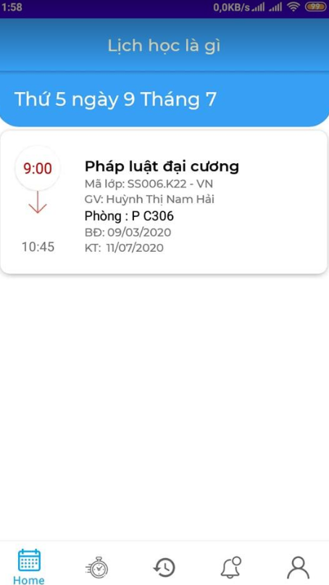

|  |  |  |
| --- | --- | --- |
| **STT** | **Sự kiện** | **Hành động** |
| 1 | Nhấn vào biểu tượng nút Thời khoá biểu | Chuyển qua giao diện màn hình thời khoá biểu theo tuần |
| 2 | Nhấn vào biểu tượng nút Lịch sử | Chuyển qua giao diện màn hình lịch sử môn học |
| 3 | Nhấn vào biểu tượng nút thông báo | Chuyển qua giao diện màn hình thông báo |
| 4 | Nhấn vào biểu tượng nút cá nhân | Chuyển qua giao diện mà hình thông tin tài khoản |
| 5 | Nhấn vào biểu tượng nút Webcam | Chuyển qua trang web Microsoft team của môn học |
| 6 | Nhấn vào thanh thời gian | Hiển thị cửa sổ thông báo điểm danh |

### **7.3 Giao diện màn hình thời khoá biểu theo tuần:**

|  |  |  |
| --- | --- | --- |
| **STT** | **Sự kiện** | **Hành động** |
| 1 | Nhấn vào biểu tượng hiển thị thứ trong tuần (T2, T3, T4…) | Chuyển sang màn hình thời khoá biểu tương ứng theo thứ đã chọn |

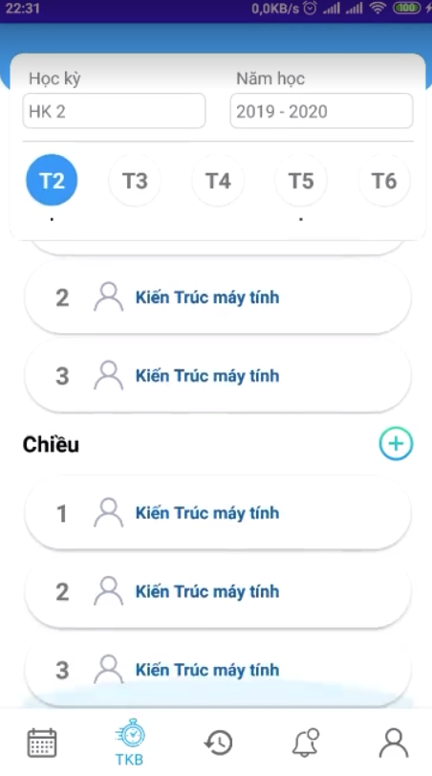

|  |  |  |
| --- | --- | --- |
| **STT** | **Sự kiện** | **Hành động** |
| 1 | Nhấn vào Spinner Bộ lọc | Show ra danh sách các môn học muốn hiển thị |
| 2 | Nhấn vào một môn học bất kì trong thanh Dropdown | Hiển thị lịch sử của môn học đó trên màn hình |
| 3 | Nhấn vào buổi học bất kì trong lịch sử | Chuyển qua giao diện màn hình chi tiết môn học |

### **7.4. Giao diện màn hình lịch sử:**

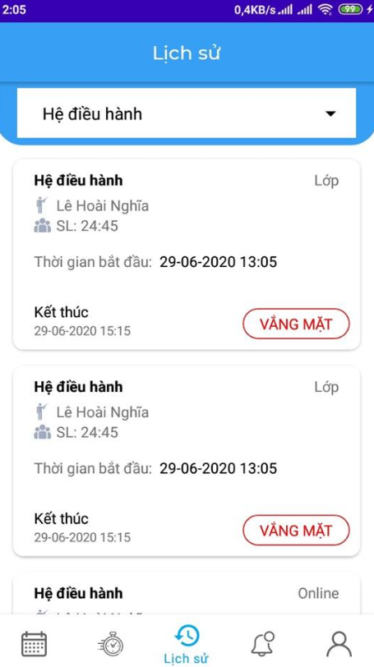

### **7.5. Giao diện màn hình Thông báo:**

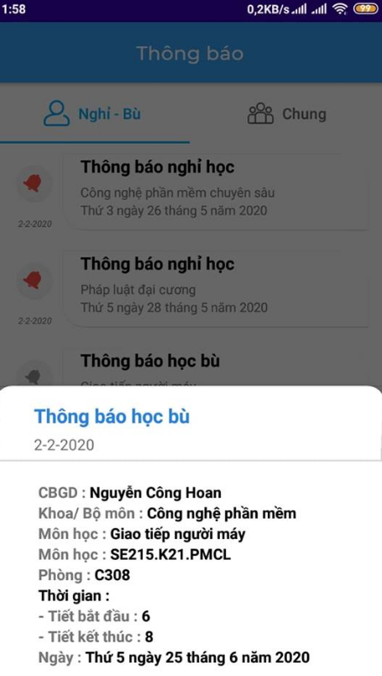

|  |  |  |
| --- | --- | --- |
| **STT** | **Sự Kiện** | **Hành động** |
| 1 | Nhấn vào Tab Nghỉ - bù | Chuyển qua màn hình giao diện thông báo nghỉ - bù |
| 2 | Nhấn vào Tab Chung | Chuyển qua màn hình giao diện thông báo chung |
| 3 | Nhấn vào dòng thông báo bất kì trên màn hình | Đưa tới trang thông báo trên Browser |

### **7.6. Giao diện màn hình Thông tin cá nhân:**

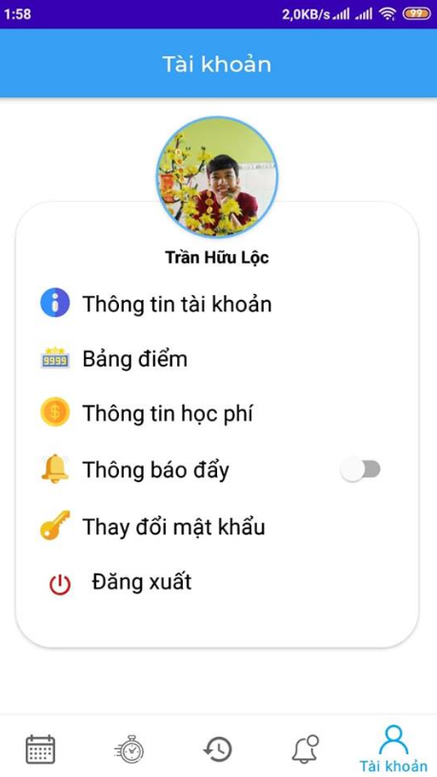

|  |  |  |
| --- | --- | --- |
| **STT** | **Sự kiện** | **Hành động** |
| 1 | Nhấn vào nút Chế độ tối | Chuyển qua chế độ Darkmode trên giao diện màn hình |
| 2 | Nhấn vào Thông tin tài khoản | Chuyển qua màn hình thông tin chi tiết của tài khoản |
| 3 | Nhấn vào Thông tin học phí | Chuyển qua cửa sổ thông tin học phí các năm của sinh viên |
| 4 | Nhấn vào Thay đổi mật khẩu | Chuyển qua cửa sổ thay đổi mật khẩu |
| 5 | Nhấn vào Button Đăng xuất | Chuyển qua màn hình Đăng nhập |

### **7.7. Giao diện màn hình Thông báo điểm danh:**

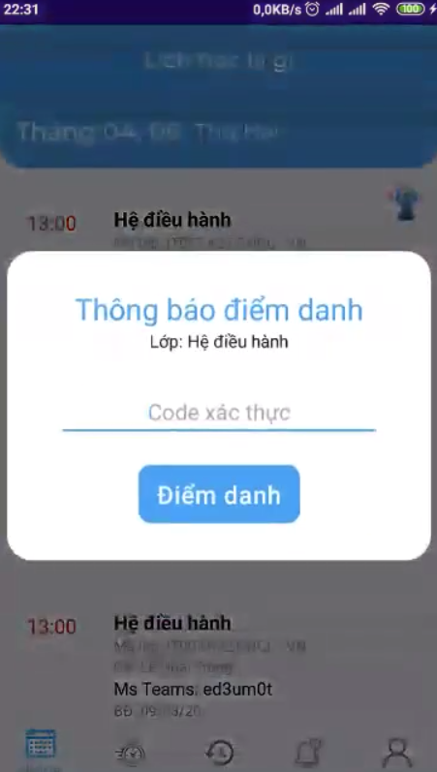

|  |  |  |
| --- | --- | --- |
| **STT** | **Sự kiện** | **Hành động** |
| 1 | Nhập code xác thực vào EditText | Cho phép người dùng nhập code xác thực và hiển thị |
| 2 | Nhấn vào nút Điểm danh | Chuyển sang màn hình thông báo điểm danh thành công |

### **7.8 Giao diện màn hình Thông báo điểm danh thành công:**

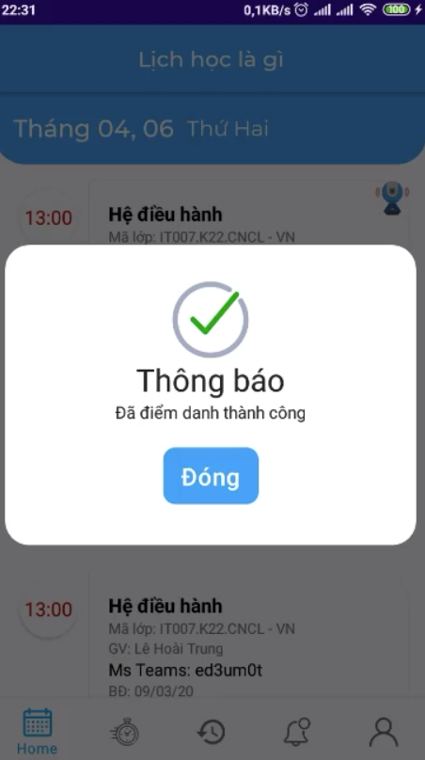

|  |  |  |
| --- | --- | --- |
| **STT** | **Sự kiện** | **Hành động** |
| 1 | Nhấn vào nút biểu tượng Đóng | Chuyển về màn hình lịch học trong ngày |

### **7.9 Giao diện màn hình Chi tiết môn học:**

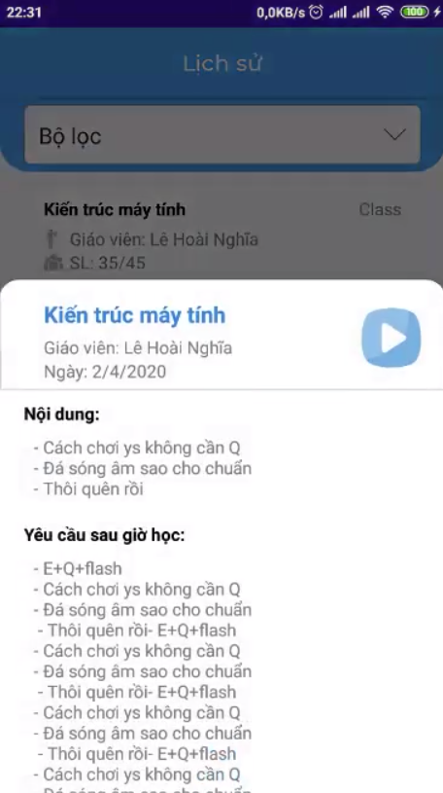

|  |  |  |
| --- | --- | --- |
| **STT** | **Sự kiện** | **Hành động** |
| 1 | Nhấn vào Button Play | Chuyển sang màn hình video buổi học |

### **7.10 Giao diện màn hình Bảng điểm:**

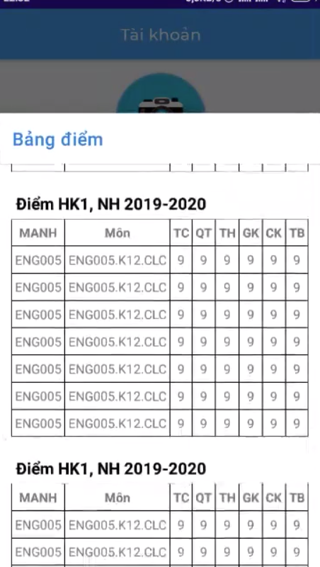

|  |  |  |
| --- | --- | --- |
| **STT** | **Sự kiện** | **Hành động** |
| 1 | Nhấn vào vị trí bất kì ngoài cửa sổ bảng điểm | Chuyển về màn hình Thông tin cá nhân |

### **7.11 Giao diện màn hình Thông tin tài khoản:**

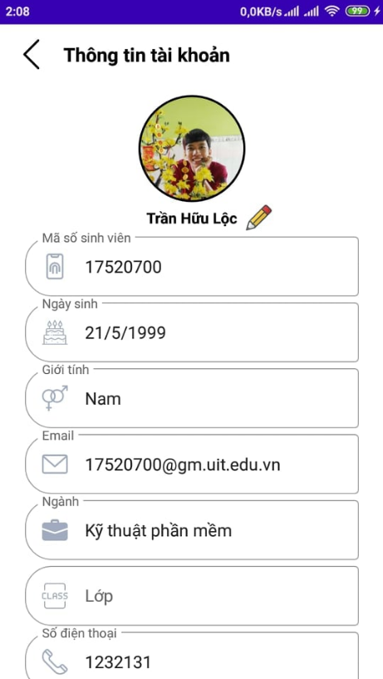

|  |  |  |
| --- | --- | --- |
| **STT** | **Sự kiện** | **Hành động** |
| 1 | Nhấn vào EditText của trường Địa chỉ tạm trú | Cho phép nhập Địa chỉ tạm trú và hiển thị |
| 2 | Nhấn vào EditText của trường SĐT | Cho phép nhập SĐT và hiển thị |
| 3 | Nhấn vào EditText của trường Địa chỉ facebook | Cho phép nhập Địa chỉ facebook và hiển thị |
| 4 | Nhấn vào Button Lưu thông tin | Thông báo lưu thành công/thất bại và chuyển về màn hình Thông tin cá nhân |

### **7.12 Giao diện màn hình Thông tin học phí:**

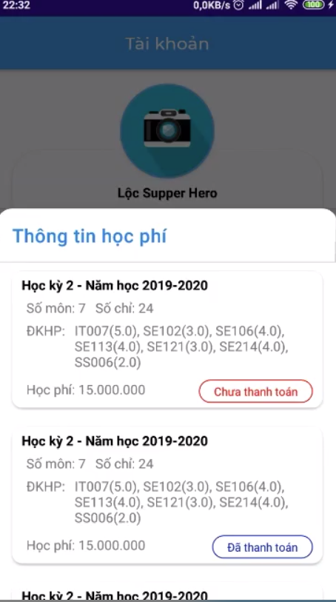

|  |  |  |
| --- | --- | --- |
| **STT** | **Sự kiện** | **Hành động** |
| 1 | Nhấn vào vị trí bất kì ngoài cửa sổ Thông tin học phí | Chuyển về màn hình Thông tin cá nhân |

### **7.13. Giao diện màn hình Thay đổi mật khẩu:**

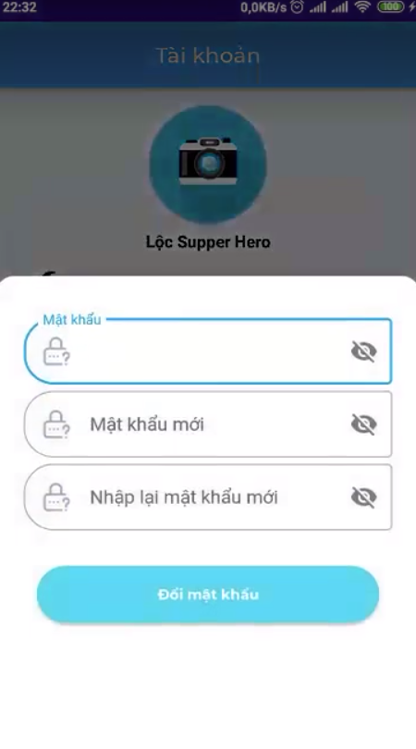

|  |  |  |
| --- | --- | --- |
| **STT** | **Sự kiện** | **Hành động** |
| 1 | Nhấn vào EditText Mật khẩu hiện tại | Cho phép người dùng nhập vào mật khẩu cũ và chỉ hiển thị các kí tự là dấu chấm đen trên màn hình |
| 2 | Nhấn vào EditText Mật khẩu mới | Cho phép người dùng nhập vào mật khẩu mới và chỉ hiển thị các kí tự là dấu chấm đen trên màn hình |
| 3 | Nhấn vào EditText Nhập lại mật khẩu mới | Cho phép người dùng nhập vào mật khẩu mới 1 lần nữa và chỉ hiển thị các kí tự là dấu chấm đen trên màn hình |
| 4 | Nhấn vào button Đổi mật khẩu | Lưu thông tin thay đổi mật khẩu thành công |
| 5 | Nhấn vào vị trí bất kì ngoài cửa sổ thay đổi mật khẩu | Trở lại giao diện màn hình Thông tin cá nhân |

### **7.14. Giao diện màn hình Loading:**

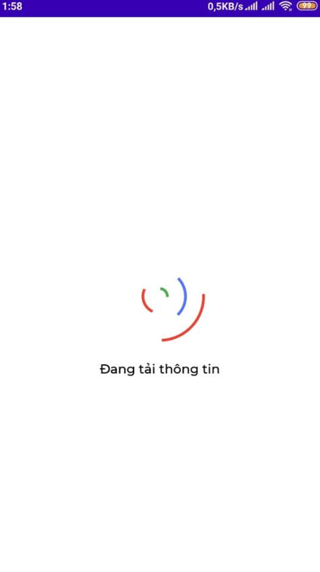

# **VI. KẾT LUẬN:**

Hiểu rõ, nắm bắt và phân tích kĩ đề tài, biết được cách phân tích đồ án một cách chính xác và rõ ràng, thiết kế chi tiết được một số chức năng: đăng nhập, đăng xuất, hiển thị thời khoá biểu, điểm danh, thông báo, xem lại lịch sử, sửa thông tin. Mỗi chức năng được bổ sung thêm nhiều tính năng nhỏ. Giao diện đẹp mắt với thiết kế chuyên nghiệp và sáng tạo làm cho phần mềm dễ sử dụng hơn, ứng dụng quản lý học viên trên điện thoại thông minh mang lại cho người dùng cảm giác thân thiện và tiện lợi, nhanh chóng hơn.

Ứng dụng được ra đời với mong muốn nhiều người biết đến và sử dụng hơn trong cuộc sống hằng ngày bận rộn với thời gian không có nhiều.

Các tính năng hoàn thành tương đối hoàn chỉnh, tuy nhiên trong quá trình làm bài không tránh khỏi những sơ sót, mong thầy có thể chỉ bảo và bỏ qua cho chúng em để chúng em có thể cải thiện tốt hơn cho đồ án của mình. Em xin chân thành cảm ơn.

**NHẬN XÉT CỦA GIẢNG VIÊN**

………………………………………………………………………………………………………………………………………………………………………………………………………………………………………………………………………………………………………………………………………………………………………………………………………………………………………………………………………………………………………………………………………………………………………………………………………………………………………………………………………………………………………………………………………………………………………………………………………………………………………………………………………………………………………………………………………………………………………………………………………………………………………………………………………………………………………………………………………………………………………………………………………………………………………………………………………………………………

………………………………………………………………………………………………………………………………………………………………………………………………………………………………………………………………………………………………………………………………………………………………………………………………

………………………………………………………………………………………………………………………………………………………………………………………………………………………………………………………………………………………………………………………………………………………………………………………………

………………………………………………………………………………………………………………………………………………………………………………………………………………………………………………………………………………………………………………………………………………………………………………………………